CINEMATOGRAFIA DIGITAL

Uma introdução ao tema com Pequena História da Cinematografia, a Câmera Digital e como escolhê-la, a Post Produção Digital.

Para Estudantes de Cinema, Diretores, Diretores de Fotografia.
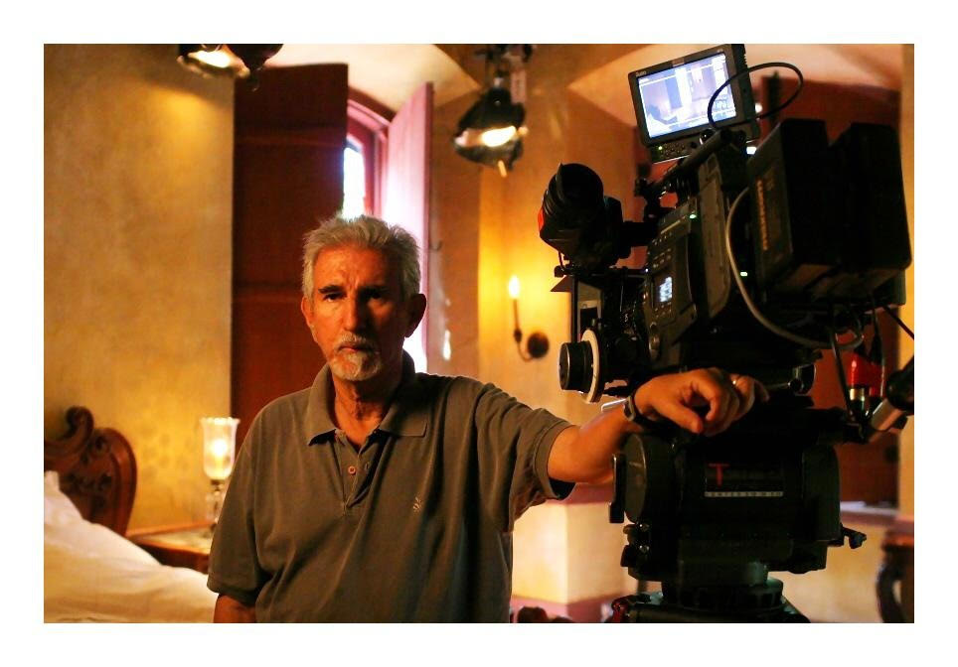

Biografia:
Affonso Beato, ASC, ABC

Diretor de Fotografia
Pertence à AMPAS – Academy of Motion Picture Arts and Sciences, à ASC – American Society of Cinematographers, à ABC – Associação Brasileira de Cinematografia, a qual foi Fundador e Presidente e nos ultimos 10 anos vem lecionando Cinematografia no Art Center College of Design in Pasadena, CA onde é Professor Adjunto, reconhecido por Honoris Causa. Em 2018 foi considerado pela Revista Variety como um dos 10 melhores Instrutores de Cinema dos EUA.
Como Diretor de Fotografia, trabalhou com Diretores aclamados e premiados internacionalmente como: Pedro Almodovar – TUDO SOBRE MINHA MÃE Oscar de Melhor Filme Estrangeiro, Stephen Frears – A RAINHA , Mike Newell, AMOR EM TEMPO DE COLERA , Walter Salles Jr. – AGUA NEGRA, Carlos Diegues – DEUS É BRASILEIRO e Glauber Rocha – O DRAGÀO DA MALDADE CONTRA O SANTO GUERREIRO, entre outros.
